

**О внесении изменений и дополнения в постановление акимата Западно-Казахстанской области от 4 августа 2015 года № 204 "Об утверждении регламентов государственных услуг в социально-трудовой сфере"**

***Утративший силу***

Постановление акимата Западно-Казахстанской области от 19 июня 2019 года № 142. Зарегистрировано Департаментом юстиции Западно-Казахстанской области 20 июня 2019 года № 5726. Утратило силу постановлением акимата Западно-Казахстанской области от 5 июня 2020 года № 131

      Сноска. Утратило силу постановлением акимата Западно-Казахстанской области от 05.06.2020 № 131 (вводится в действие по истечении десяти календарных дней после дня первого официального опубликования).

      Руководствуясь с Законами Республики Казахстан от 23 января 2001 года "О местном государственном управлении и самоуправлении в Республике Казахстан", от 15 апреля 2013 года "О государственных услугах" акимат Западно-Казахстанской области **ПОСТАНОВЛЯЕТ**:

      1. Внести в постановление акимата Западно-Казахстанской области от 4 августа 2015 года № 204 "Об утверждении регламентов государственных услуг в социально-трудовой сфере" (зарегистрированное в Реестре государственной регистрации нормативных правовых актов № 4030, опубликованное от 3 октября 2015 года в газетах "Орал өңірі" и "Приуралье") следующие изменения и дополнение:

      в пункте 1:

      подпункт 18 изложить в новой редакции следующего содержания:

      "18) "Присвоение или продление статуса оралмана";";

      подпункт 19 изложить в новой редакции следующего содержания:

      "19) "Регистрация лиц, ищущих работу, в качестве безработных";";

      дополнить подпунктом 21) следующего содержания:

      "21) "Выдача справки о регистрации в качестве безработного".";

      регламент государственной услуги "Выдача направлений лицам на участие в активных мерах содействия занятости" утвержденный указанным постановлением, изложить в новой редакции согласно приложению 1 к настоящему постановлению;

      регламент государственной услуги "Присвоение статуса оралмана" утвержденный указанным постановлением, изложить в новой редакции согласно приложению 2 к настоящему постановлению;

      регламент государственной услуги "Регистрация лиц, ищущих работу, в качестве безработного" утвержденный указанным постановлением, изложить в новой редакции согласно приложению 3 к настоящему постановлению;

      регламент государственной услуги "Регистрация лиц, ищущих работу" утвержденный указанным постановлением, изложить в новой редакции согласно приложению 4 к настоящему постановлению;

      указанное постановление дополнить регламентом государственной услуги "Выдача справки о регистрации в качестве безработного" согласно приложению 5 к настоящему постановлению.

      2. Государственному учреждению "Управление координации занятости и социальных программ Западно-Казахстанской области" (Кулкаев А.Е.) обеспечить государственную регистрацию данного постановления в органах юстиции, его официальное опубликование в Эталонном контрольном банке нормативных правовых актов Республики Казахстан и в средствах массовой информации.

      3. Контроль за исполнением настоящего постановления возложить на заместителя акима Западно-Казахстанской области Конысбаеву Б.Т.

      4. Настоящее постановление вводится в действие по истечении десяти календарных дней после дня первого официального опубликования.

|  |  |
| --- | --- |
|  | Приложение 1  к постановлению акимата  Западно-Казахстанской области от 19 июня 2019 года №142 |
|  | Утвержден постановлением акимата Западно-Казахстанской области от 4 августа 2015 года № 204 |

**Регламент государственной услуги**  
**"Выдача направлений лицам на участие в активных мерах содействия занятости"**

**1. Общие положения**

      1. Государственная услуга "Выдача направлений лицам на участие в активных мерах содействия занятости" (далее - государственная услуга).

      Государственная услуга оказывается центрами занятости населения Западно-Казахстанской области (далее – услугодатель) в соответствии со стандартом государственной услуги "Выдача направлений лицам на участие в активных мерах содействия занятости", утвержденного приказом Министра здравоохранения и социального развития Республики Казахстан от 28 апреля 2015 года № 279 "Об утверждении стандартов государственных услуг в социально-трудовой сфере" (зарегистрирован в Реестре государственной регистрации нормативных правовых актов № 11342) (далее - Стандарт).

      Прием документов и выдача результата оказания государственной услуги осуществляются через:

      1) услугодателя;

      2) веб-портал "электронного правительства": www.egov.kz (далее – портал).

      2. Форма оказания государственной услуги: электронная (частично автоматизированная) и (или) бумажная.

      3. Результат оказания государственной услуги: выдача направления лицам на участие в активных мерах содействия занятости (далее – направление), которая включает в себя:

      1) направление для трудоустройства;

      2) направление на молодежную практику;

      3) направление на социальные рабочие места;

      4) направление на общественные работы либо мотивированный ответ об отказе в оказании государственной услуги (далее - мотивированный ответ об отказе) по основаниям, предусмотренным пунктом 10 Cтандарта.

      Форма предоставления результата государственной услуги: электронная и (или) бумажная.

      4. Государственная услуга оказывается бесплатно физическим лицам (далее – услугополучатель).

      5. Срок оказания государственной услуги:

      1) с момента регистрации пакета документов услугодателем – 30 минут, при обращении на портал – 1 (один) рабочий день;

      2) максимально допустимое время ожидания для сдачи пакета документов услугодателю услугополучателем – 30 минут;

      3) максимально допустимое время обслуживания услугополучателя у услугодателя – 30 минут.

**2. Описание порядка действий структурных подразделений (работников) услугодателя в процессе оказания государственной услуги**

      6. Основанием для начала процедуры (действия) по оказанию государственной услуги является предоставление заявления услугополучателем в соответствии с пунктом 9 Стандарта.

      7. Содержание каждой процедуры (действия), входящей в состав процесса оказания государственной услуги, длительность его выполнения.

      1) работник услугодателя:

      заполняет сведения услугополучателя в единую информационную систему социально-трудовой сферы и проверяет наличие сведений о регистрации в качестве безработного в течение 5 (пяти) минут.

      Результат – проверка наличия сведений об услугополучателе в единой информационной системе социально-трудовой сферы;

      оформляет направление либо мотивированный ответ об отказе и передает для подписания руководителю услугодателя – в течение 15 (пятнадцати) минут.

      Результат – подготовка для подписания направления либо мотивированный ответ об отказе;

      2) руководитель услугодателя подписывает направление либо мотивированный ответ об отказе и передает ее работнику услугодателя в течение 5 (пяти) минут.

      Результат – подписание направления либо мотивированный ответ об отказе;

      3) работник услугодателя регистрирует направление либо мотивированный ответ об отказе и передает ее услугополучателю – в течение 5 (пяти) минут.

      Результат – получение услугополучателем результата государственной услуги.

      8. Подробное описание последовательности процедур (действий), взаимодействий структурных подразделений (работников) услугодателя в процессе оказания государственной услуги приведено в справочнике бизнес-процессов оказания государственной услуги согласно приложению 1 к регламенту государственной услуги "Выдача направлений лицам на участие в активных мерах содействия занятости" (далее –Регламент).

**3. Описание порядка взаимодействия структурных подразделений (работников) услугодателя в процессе оказания государственной услуги**

      9. Перечень структурных подразделений (работников) услугодателя, которые участвуют в процессе оказания государственной услуги:

      1) работник услугодателя;

      2) руководитель услугодателя.

**4. Описание порядка взаимодействия с Государственной корпорацией и (или) иными услугодателями, а также порядка использования информационных систем в процессе оказания государственной услуги**

      10. Описание порядка обращения и последовательности процедур (действий) услугодателя и услугополучателя при оказании государственных услуг через портал:

      1) услугополучатель осуществляет регистрацию на портале с помощью индивидуального идентификационного номера (далее – ИИН), а также пароля (осуществляется для незарегистрированных на портале услугополучателей);

      2) процесс 1 – процесс ввода услугополучателем ИИН и пароля (процесс авторизации) на портале для получения государственной услуги;

      3) условие 1 – проверка на портале подлинности данных о зарегистрированном услугополучателе через ИИН и пароль;

      4) процесс 2 – формирование порталом сообщения об отказе в авторизации в связи с имеющимися нарушениями в данных услугополучателя;

      5) процесс 3 – выбор услугополучателем государственной услуги, указанной в настоящем Регламенте, вывод на экран формы запроса для оказания государственной услуги и заполнение услугополучателем формы (ввод данных) с учетом ее структуры и форматных требований, прикрепление к форме запроса необходимых копий документов в электронном виде, а также выбор услугополучателем регистрационного свидетельства электронной цифровой подписи (далее - ЭЦП) для удостоверения (подписания) запроса;

      6) условие 2 – проверка на портале срока действия регистрационного свидетельства ЭЦП и отсутствия в списке отозванных (аннулированных) регистрационных свидетельств, а также соответствия идентификационных данных (между ИИН, указанным в запросе, и ИИН указанным в регистрационном свидетельстве ЭЦП);

      7) процесс 4 – формирование сообщения о мотивированном отказе в запрашиваемой государственной услуге в связи с не подтверждением подлинности ЭЦП услугополучателя;

      8) процесс 5 – направление электронных документов (запроса услугополучателя), удостоверенного (подписанного) ЭЦП услугополучателем через шлюз электронного правительства в автоматизированном рабочем месте развернутого шлюза электронного правительства (далее – ШЭП в АРМ РШЭП) для обработки запроса услугодателем;

      9) условие 3 – проверка услугодателем соответствия приложенных услугополучателем документов;

      10) процесс 6 – формирование сообщения о мотивированном отказе в запрашиваемой государственной услуге в связи с имеющимися нарушениями в документах услугополучателя;

      11) процесс 7 – получение услугополучателем результата государственной услуги (направление). Результат оказания государственной услуги направляется услугополучателю в "личный кабинет" в форме электронного документа, удостоверенного ЭЦП уполномоченного лица услугодателя.

      Диаграмма функционального взаимодействия информационных систем, задействованных при оказании государственной услуги через портал, приведена в приложении 2 к настоящему Регламенту.

      11. Обжалование решений, действий (бездействия) услугодателя и (или) их должностных лиц по вопросам оказания государственных услуг осуществляется в соответствии с главой 3 Стандарта.

|  |  |
| --- | --- |
|  | Приложение 1  к регламенту оказания  государственной услуги  "Выдача направлений лицам на участие в активных мерах содействия занятости" |

**Справочник бизнес-процессов оказания государственной услуги**  
**"Выдача направлений лицам на участие в активных мерах содействия занятости"**

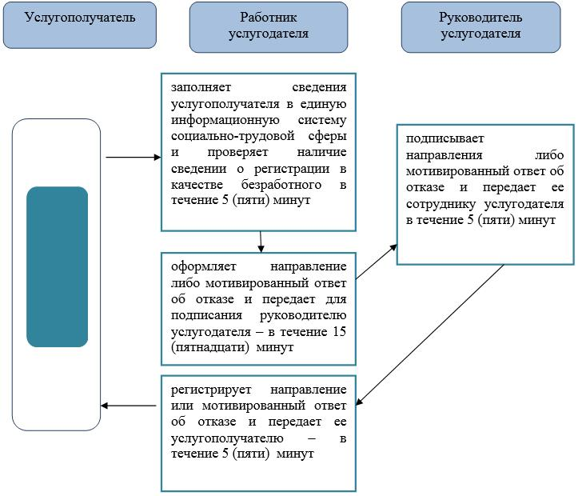

|  |  |
| --- | --- |
|  | Приложение 2  к регламенту оказания государственной услуги  "Выдача направлений лицам на  участие в активных мерах  содействия занятости" |

**Диаграмма функционального взаимодействия информационных систем,**   
**задействованных при оказании государственной услуги через портал**

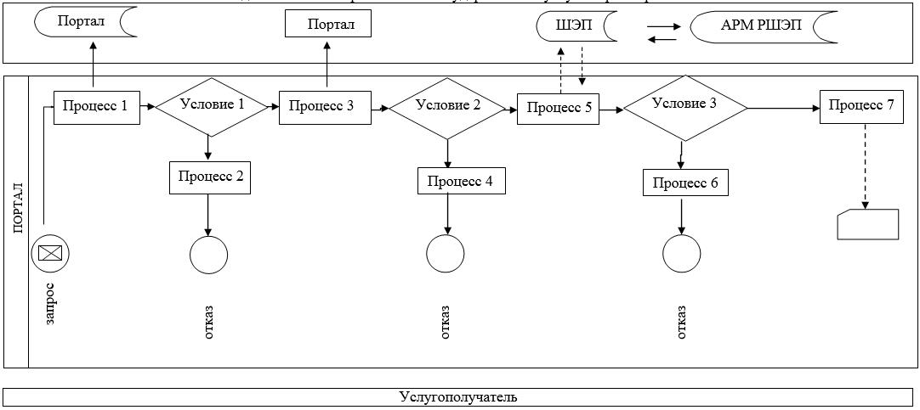

      Условные обозначения:

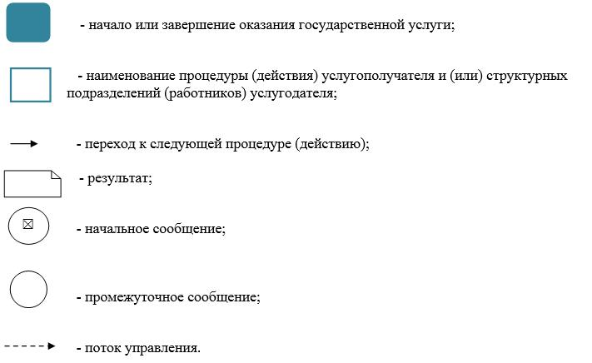

|  |  |
| --- | --- |
|  | Приложение 2  к постановлению акимата  Западно-Казахстанской области от 19 июня 2019 года № 142 |
|  | Утвержден  постановлением акимата  Западно-Казахстанской области от 4 августа 2015 года №204 |

**Регламент государственной услуги**   
**"Присвоение или продление статуса оралмана"**

**1. Общие положения**

      1. Государственная услуга "Присвоение или продление статуса оралмана" (далее – государственная услуга).

      Государственная услуга оказывается государственным учреждением "Управление координации занятости и социальных программ Западно-Казахстанской области" (далее – услугодатель), расположенного по адресу: Западно-Казахстанская область, город Уральск, улица Сарайшык, дом 44/2, телефон: 8 (7112) 241834 в соответствии со стандартом государственной услуги "Присвоение или продление статуса оралмана", утвержденного приказом Министра здравоохранения и социального развития Республики Казахстан от 28 апреля 2015 года №279 "Об утверждении стандартов государственных услуг в социально-трудовой сфере" (зарегистрирован в Реестре государственной регистрации нормативных правовых актов №11342) (далее – Стандарт).

      2. Форма оказания государственной услуги – бумажная.

      3. Прием заявления и выдача результата оказания государственной услуги осуществляются через:

      1) услугодателя;

      2) филиалы некоммерческого акционерного общества "Государственная корпорация "Правительство для граждан" по Западно-Казахстанской области (далее – Государственная корпорация).

      Государственная услуга оказывается бесплатно физическим лицам (далее – услугополучатель).

      4. Срок оказания государственной услуги:

      1) при обращении услугодателю либо в Государственную корпорацию – со дня регистрации полного пакета документов услугодателем – 5 (пять) рабочих дней;

      при обращении в районные (городские) отделения Государственной корпорации для обеспечения доставки пакета документов курьером и результата оказания государственной услуги – 5 (пять) рабочих дней;

      при обращении в Государственную корпорацию, день приема документов не входит в срок оказания государственной услуги;

      2) максимально допустимое время ожидания для сдачи пакета документов: у услугодателя – 30 (тридцать) минут, в Государственной корпорации – 15 (пятнадцать) минут;

      3) максимально допустимое время обслуживания у услугодателя – 30 (тридцать) минут, в Государственной корпорации – 20 (двадцать) минут.

      5. Результат оказания государственной услуги: при присвоении статуса оралмана – выдача удостоверения оралмана, в случае продления статуса оралмана – решение местного исполнительного органа.

      Форма предоставления результата оказания государственной услуги: бумажная.

**2. Описание порядка действий структурных подразделений (работников) услугодателя в процессе оказания государственной услуги**

      6. Основанием для начала процедуры (действия) по оказанию государственной услуги является заявление и документы в соответствии с пунктом 9 Стандарта (далее – документы).

      7. Содержание каждой процедуры (действия), входящей в состав процесса оказания государственной услуги, длительность его выполнения:

      При присвоении статуса оралмана:

      1) работник канцелярии услугодателя регистрирует документы в журнале регистрации и направляет на резолюцию руководителю услугодателя в течение 15 (пятнадцати) минут.

      Результат – регистрация в журнале регистрации и направление на резолюцию руководителю услугодателя;

      2) руководитель услугодателя рассматривает документы и направляет ответственному исполнителю услугодателя для оказания государственной услуги в течение 1 (одного) рабочего дня.

      Результат – направление документов ответственному исполнителю услугодателя для оказания государственной услуги;

      3) ответственный исполнитель услугодателя изучает документы, готовит решение и передает руководителю отдела услугодателя для согласования в течение 2 (двух) рабочих дней.

      Результат – передача решения на согласование руководителю отдела услугодателя;

      4) руководитель отдела услугодателя согласовывает решение и передает для подписания руководителю услугодателя в течение 1 (одного) часа.

      Результат – согласование решения и передача для подписания руководителю услугодателя;

      5) руководитель услугодателя подписывает решение и передает ответственному исполнителю услугодателя в течение 2 (двух) часов.

      Результат – подписание решения и передача ответственному исполнителю услугодателя;

      6) ответственный исполнитель услугодателя на основании решения заполняет удостоверение оралмана и передает руководителю отдела услугодателя для согласования в течение 2 (двух) часов.

      Результат – передача удостоверения оралмана на согласование руководителю отдела услугодателя;

      7) руководитель отдела услугодателя согласовывает удостоверение оралмана и передает для подписания руководителю услугодателя в течение 1 (одного) часа.

      Результат – согласование удостоверения оралмана и передача для подписания руководителю услугодателя;

      8) руководитель услугодателя подписывает удостоверение оралмана и передает ответственному исполнителю услугодателя в течение 1 (одного) рабочего дня.

      Результат – подписание удостоверения оралмана и передача ответственному исполнителю услугодателя;

      9) ответственный исполнитель услугодателя в течение 15 (пятнадцати) минут регистрирует удостоверение оралмана в журнале учета выдачи удостоверений и выдает удостоверение оралмана услугополучателю.

      Результат – выдача удостоверения оралмана услугополучателю.

      При продлении статуса оралмана:

      1) работник канцелярии услугодателя регистрирует документы в журнале регистрации и направляет на резолюцию руководителю услугодателя в течение 15 (пятнадцати) минут.

      Результат – регистрация в журнале регистрации и направление на резолюцию руководителю услугодателя;

      2) руководитель услугодателя рассматривает документы и направляет ответственному исполнителю услугодателя для исполнения в течение 1 (одного) рабочего дня.

      Результат – направление руководителю отдела услугодателя для исполнения;

      3) ответственный исполнитель услугодателя изучает документы, готовит решение и передает руководителю отдела услугодателя для согласования в течение 2 (двух) рабочих дней.

      Результат – передача решения на согласование руководителю отдела услугодателя;

      4) руководитель отдела услугодателя согласовывает решение и передает для подписания руководителю услугодателя в течение 1 (одного) часа.

      Результат – согласование решения и передача для подписания руководителю услугодателя;

      5) руководитель услугодателя подписывает решение и передает ответственному исполнителю услугодателя в течение 2 (двух) часов.

      Результат – подписание решения и передача ответственному исполнителю услугодателя;

      6) ответственный исполнитель услугодателя в течение 15 (пятнадцати) минут выдает решение о продлении статуса оралмана услугополучателю;

      Результат – выдача решения услугополучателю.

      8. Подробное описание последовательности процедур (действий), взаимодействий структурных подразделений (работников) услугодателя в процессе оказания государственной услуги приведено в справочнике бизнес-процессов оказания государственной услуги согласно приложениям 1, 2 регламента государственной услуги "Присвоение или продление статуса оралмана" (далее – Регламент).

**3. Описание порядка взаимодействия структурных подразделений (работников) услугодателя в процессе оказания государственной услуги**

      9. Перечень структурных подразделений (работников) услугодателя, которые участвуют в процессе оказания государственной услуги:

      1) работник канцелярии услугодателя;

      2) руководитель услугодателя;

      3) руководитель отдела услугодателя;

      4) ответственный исполнитель услугодателя.

      4. Описание порядка взаимодействия с Государственной корпорацией и (или) иными услугодателями, а также порядка использования информационных систем в процессе оказания государственной услуги

      10. Описание порядка обращения в Государственную корпорацию, длительность обработки запроса услугополучателя:

      1) услугополучатель государственной услуги подает необходимые документы и заявление сотруднику Государственной корпорации, которое осуществляется в операционном зале посредством "безбарьерного" обслуживания путем электронной очереди – в течение 1 (одной) минуты;

      2) процесс 1 – ввод сотрудника Государственной корпорации в автоматизированное рабочее место Интегрированной информационной системы Государственной корпорации (далее – АРМ ИИС Государственной корпорации) логина и пароля (процесс авторизации) для оказания государственной услуги - в течение 1 (одной) минуты;

      3) процесс 2 – выбор сотрудником Государственной корпорации государственной услуги, вывод на экран формы запроса для оказания государственной услуги и ввод сотрудником Государственной корпорации данных услугополучателя – в течение 2 (двух) минут;

      4) процесс 3 – направление запроса через шлюз электронного правительства (далее – ШЭП) в государственную базу данных физических (далее – ГБД ФЛ) о данных услугополучателя– в течение 1 (одной) минуты;

      5) условие 1 – проверка наличия данных услугополучателя в ГБД ФЛ – в течение 1 (одной) минуты;

      6) процесс 4 – формирование сообщения о невозможности получения данных в связи с отсутствием данных услугополучателя в ГБД ФЛ – в течение 1 (одной) минуты;

      7) процесс 5 – направление электронных документов (запроса услугополучателя) удостоверенного (подписанного) электронной цифровой подписью (далее – ЭЦП) сотрудника Государственной корпорации через ШЭП в автоматизированном рабочем месте регионального шлюза электронного правительства (далее – АРМ РШЭП) - в течение 2 (двух) минут.

      11. Описание процесса получения результата оказания государственной услуги через Государственную корпорацию, его длительность:

      1) процесс 6 – регистрация электронных документов в АРМ РШЭП - в течение 1 (одной) минуты;

      2) условие 2 – проверка (обработка) услугодателем соответствия приложенных услугополучателем документов - в течение 1 (одной) минуты;

      3) процесс 7 – формирование сообщения о мотивированном ответе об отказе в запрашиваемой государственной услуге в связи с имеющимися нарушениями в документах услугополучателя - в течение 2 (двух) минут;

      4) процесс 8 – получение услугополучателем через сотрудника Государственной корпорации результата государственной услуги (удостоверение оралмана или решение местного исполнительного органа), сформированной АРМ РШЭП - в течение 2 (двух) минут.

      Функциональные взаимодействия информационных систем, задействованных при оказании государственной услуги через Государственную корпорацию, приведены диаграммой согласно приложению 3 настоящего Регламента.

      12. Обжалование решений, действий (бездействия) услугодателя и (или) его должностных лиц, Государственной корпорации и (или) их сотрудников по вопросам оказания государственных услуг осуществляется в соответствии с главой 3 Стандарта.

|  |  |
| --- | --- |
|  | Приложение 1  к регламенту государственной  услуги "Присвоение или  продление статуса оралмана" |

**Справочник бизнес-процессов оказания государственной услуги "Присвоение или продление статуса оралмана" при присвоении статуса оралмана**

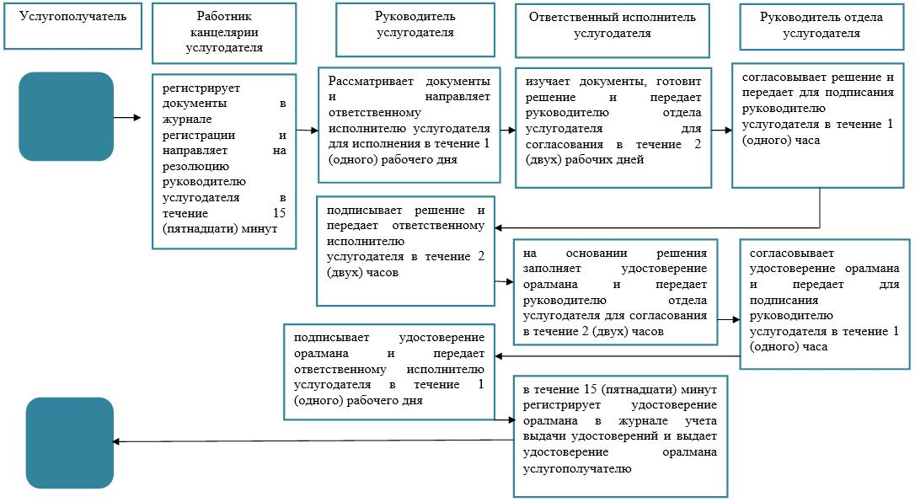

|  |  |
| --- | --- |
|  | Приложение 2  к регламенту государственной  услуги "Присвоение или  продление статуса оралмана" |

**Справочник бизнес-процессов оказания государственной услуги "Присвоение или продление статуса оралмана" при продлении статуса оралмана**

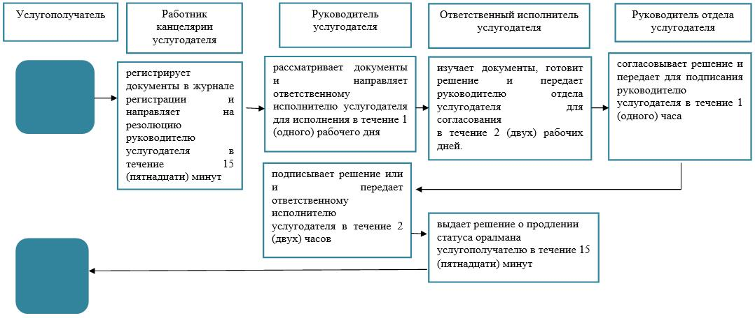

|  |  |
| --- | --- |
|  | Приложение 3  к регламенту государственной  услуги "Присвоение или  продление статуса оралмана" |

**Диаграмма функционального взаимодействия информационных систем, задействованных при оказании государственной услуги через Государственную корпорацию**

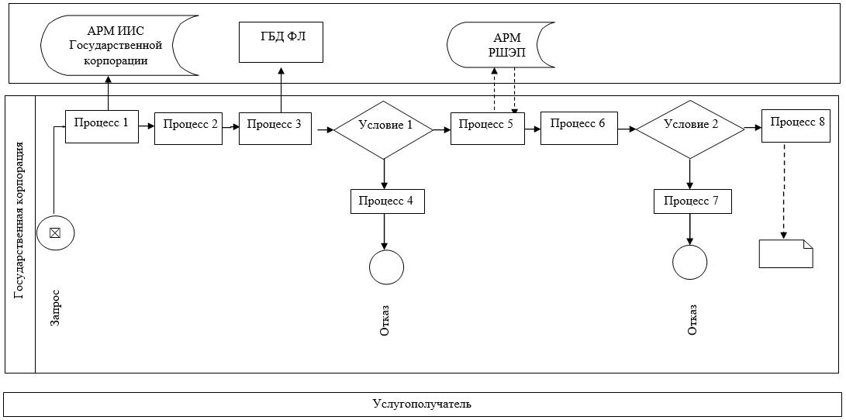

      Условные обозначения:

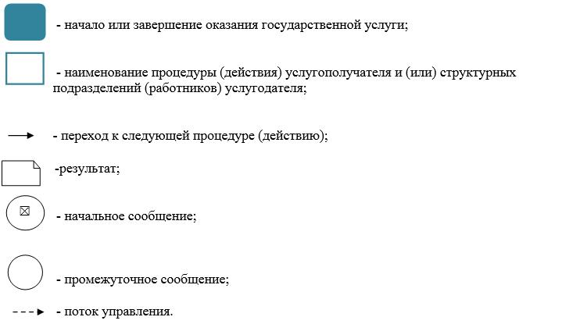

|  |  |
| --- | --- |
|  | Приложение 3  к постановлению акимата  Западно-Казахстанской области от 19 июня 2019 года № 142 |
|  | Утвержден постановлением акимата Западно-Казахстанской области от 4 августа 2015 года № 204 |

**Регламент государственной услуги**

**"Регистрация лиц, ищущих работу в качестве безработных"**

**1. Общие положения**

      1. Государственная услуга "Регистрация лиц, ищущих работу в качестве безработных" (далее - государственная услуга).

      Государственная услуга оказывается отделами занятости и социальных программ районов и города областного значения Западно-Казахстанской области (далее - услугодатель), в соответствии со стандартом государственной услуги "Регистрация лиц, ищущих работу в качестве безработных", утвержденного приказом Министра здравоохранения и социального развития Республики Казахстан от 28 апреля 2015 года №279 "Об утверждении стандартов государственных услуг в социально-трудовой сфере" (зарегистрирован в Реестре государственной регистрации нормативных правовых актов №11342) (далее – Стандарт).

      Прием заявления и выдача результата оказания государственной услуги осуществляются через центры занятости населения Западно-Казахстанской области (далее – Центр занятости).

      2. Форма оказания государственной услуги: бумажная.

      3. Результат оказания государственной услуги: извещение услугополучателя центром занятости населения о дате регистрации в качестве безработного посредством информационно-коммуникационных технологий и (или) абонентского устройства сети сотовой связи либо уведомление об отказе в регистрации лица, ищущего работу, в качестве безработного согласно приложению 1 к Стандарту или посредством информационно-коммуникационных технологий и (или) абонентского устройства сети сотовой связи по основаниям, предусмотренным пунктом 10 Стандарта государственной услуги.

      Форма предоставления результата государственной услуги: бумажная.

      4. Государственная услуга оказывается бесплатно физическим лицам (далее – услугополучатель).

      5. Срок оказания государственной услуги:

      1) со дня принятия решения местного органа по вопросам занятости населения о регистрации в качестве безработного лица, ищущего работу – в течение 2 (двух) рабочих дней;

      2) максимально допустимое время ожидания для сдачи документов услугополучателем в Центре занятости населения – 30 минут;

      3) максимально допустимое время обслуживания услугополучателя в Центре занятости населения – 20 минут.

**2. Описание порядка действий структурных подразделений (работников) услугодателя в процессе оказания государственной услуги**

      6. Основанием для начала процедуры (действия) по оказанию государственной услуги является предоставление услугополучателем необходимых документов, указанных в пункте 9 Стандарта (далее - документы).

      7. Содержание каждой процедуры (действия), входящей в состав процесса оказания государственной услуги, длительность его выполнения:

      1) работник Центра занятости направляет в электронном виде через автоматизированную информационную систему "Рынок труда" (далее –АИС "Рынок труда") документы и проект решения о регистрации лица, ищущего работу в качестве безработного ответственному исполнителю услугодателя – в течение 15 (пятнадцати) минут.

      Результат – направление документов ответственному исполнителю услугодателя;

      2) ответственный исполнитель услугодателя осуществляет проверку достоверности полученной информации через АИС "Рынок труда" в информационных системах государственных органов и (или) организаций и направляет руководителю услугодателя – в течение 15 (пятнадцати) минут.

      Результат – проверка достоверности полученной информации;

      3) руководитель услугодателя подписывает решение о регистрации безработного посредством электронной цифровой подписи в АИС "Рынок труда" и направляет работнику Центра занятости – в течение 15 (пятнадцати) минут.

      Результат – подписание решения;

      4) работник Центра занятости извещает услугополучателя о дате регистрации в качестве безработного либо уведомляет об отказе в регистрации – в течение 1 (одного) рабочего дня.

      Результат – получение услугополучателем результата государственной услуги.

      8. Подробное описание последовательности процедур (действий), взаимодействий структурных подразделений (работников) услугодателя в процессе оказания государственной услуги приведено в справочнике бизнес-процессов оказания государственной услуги согласно приложению к регламенту государственной услуги "Регистрация лиц, ищущих работу в качестве безработных".

**3. Описание порядка взаимодействия структурных подразделений (работников) услугодателя в процессе оказания государственной услуги**

      9. Перечень структурных подразделений (работников) услугодателя, которые участвуют в процессе оказания государственной услуги:

      1) работник Центра занятости;

      2) руководитель услугодателя;

      3) ответственный исполнитель услугодателя.

      10. Обжалование решений, действий (бездействия) услугодателя и (или) их должностных лиц по вопросам оказания государственных услуг осуществляется в соответствии с главой 3 Стандарта.

|  |  |
| --- | --- |
|  | Приложение  к регламенту оказания  государственной услуги  "Регистрация лиц, ищущих  работу в качестве безработных" |

**Справочник бизнес-процессов оказания государственной услуги**  
**"Регистрация лиц, ищущих работу в качестве безработных"**

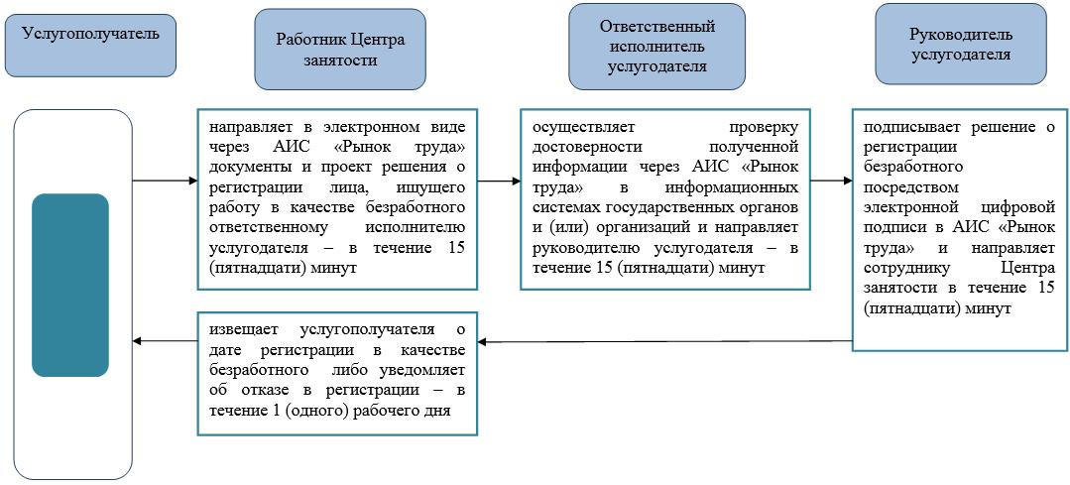

      Условные обозначения:

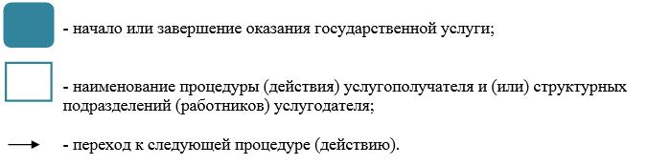

|  |  |
| --- | --- |
|  | Приложение 4  к постановлению акимата  Западно-Казахстанской области от 19 июня 2019 года № 142 |
|  | Утвержден постановлением акимата Западно-Казахстанской области от 4 августа 2015 года № 204 |

**Регламент государственной услуги**  
**"Регистрация лиц, ищущих работу"**

**1. Общие положения**

      1. Государственная услуга "Регистрация лиц, ищущих работу" (далее - государственная услуга).

      Государственная услуга оказывается центрами занятости населения Западно-Казахстанской области (далее – услугодатель) в соответствии со стандартом государственной услуги "Регистрация лиц, ищущих работу", утвержденного приказом Министра здравоохранения и социального развития Республики Казахстан от 28 апреля 2015 года №279 "Об утверждении стандартов государственных услуг в социально-трудовой сфере" (зарегистрирован в Реестре государственной регистрации нормативных правовых актов №11342) (далее – Стандарт).

      Прием заявления и выдача результата оказания государственной услуги осуществляются через:

      1) услугодателя;

      2) услугодателя в некоммерческом акционерном обществе "Государственная корпорация "Правительство для граждан" (далее – Государственная корпорация);

      3) веб-портал "электронного правительства": www.egov.kz (далее – портал).

      2. Форма оказания государственной услуги: электронная (частично автоматизированная) и (или) бумажная.

      3. Результат оказания государственной услуги: уведомление о регистрации в качестве лица, ищущего работу в бумажном или электронном виде, согласно приложению 1 к Стандарту либо уведомление об отказе в регистрации в качестве лица, ищущего работу в бумажном или электронном виде, согласно приложению 2 к Стандарту по основаниям, предусмотренным пунктом 10 Стандарта государственной услуги.

      4. Государственная услуга оказывается бесплатно физическим лицам (далее – услугополучатель).

      5. Срок оказания государственной услуги:

      1) с момента сдачи пакета документов в Государственную корпорацию, услугодателю, а также при обращении на портал – 1 (один) рабочий день;

      2) максимально допустимое время ожидания для сдачи пакета документов в Государственную корпорацию, услугодателю услугополучателем – 30 минут;

      3) максимально допустимое время обслуживания услугополучателя в Государственной корпорации, у услугодателя – 20 минут.

**2. Описание порядка действий структурных подразделений (работников) услугодателя в процессе оказания государственной услуги**

      6. Основанием для начала процедуры (действия) по оказанию государственной услуги является заявление и документы в соответствии с пунктом 9 Стандарта (далее – документы).

      7. Содержание каждой процедуры (действия), входящей в состав процесса оказания государственной услуги, длительность его выполнения:

      1) работник услугодателя – в течение 15 (пятнадцати) минут удостоверяет личность услугополучателя, вводит его данные в автоматизированную информационную систему "Рынок труда" (далее – АИС "Рынок труда") и заполняет его персональные данные в индивидуальную карту занятости в АИС "Рынок труда".

      Результат – ввод данных в АИС "Рынок труда";

      2) работник услугодателя - в течение 30 (тридцати) минут получает от услугополучателя согласие на сбор и обработку персональных данных для размещения на интернет-ресурсе "Биржа труда" и при согласии соискателя на размещение персональных данных (резюме) на интернет-ресурсе "Биржа труда", делает соответствующую отметку в АИС "Рынок труда" и в автоматическом порядке на интернет-ресурсе "Биржа труда" создается "личный кабинет" услугополучателя.

      Результат – отметка в АИС "Рынок труда" и создание в интернет-ресурсе "Биржа труда" "личного кабинета" услугополучателя;

      3) работник услугодателя в течение 15 (пятнадцати) минут делает отметку в АИС "Рынок труда" о регистрации услугополучателя в качестве лица, ищущего работу и уведомляет услугодателя о дате регистрации в качестве лица ищущего работу либо уведомляет об отказе в регистрации в качестве лица, ищущего работу.

      Результат – получение услугополучателем результата государственной услуги.

      8. Подробное описание последовательности процедур (действий), взаимодействий структурных подразделений (работников) услугодателя в процессе оказания государственной услуги приведено в справочнике бизнес-процессов оказания государственной услуги согласно приложению 1 к регламенту государственной услуги "Регистрация лиц, ищущих работу" (далее – Регламент).

**3. Описание порядка взаимодействия структурных подразделений (работников) услугодателя в процессе оказания государственной услуги**

      9. Перечень структурных подразделений (работников) услугодателя, которые участвуют в процессе оказания государственной услуги:

      работник услугодателя.

**4. Описание порядка взаимодействия с Государственной корпорацией и (или) иными услугодателями, а также порядка использования информационных систем в процессе оказания государственной услуги**

      10. Описание порядка обращения в Государственную корпорацию, длительность обработки запроса услугополучателя:

      1) услугополучатель государственной услуги подает необходимые документы и заявление сотруднику Государственной корпорации, которое осуществляется в операционном зале посредством "безбарьерного" обслуживания путем электронной очереди – в течение 1 (одной) минуты;

      2) процесс 1 – ввод сотрудника Государственной корпорации в автоматизированное рабочее место Интегрированной информационной системы Государственной корпорации (далее – АРМ ИИС Государственной корпорации) логина и пароля (процесс авторизации) для оказания государственной услуги - в течение 1 (одной) минуты;

      3) процесс 2 – выбор сотрудником Государственной корпорации государственной услуги, вывод на экран формы запроса для оказания государственной услуги и ввод сотрудником Государственной корпорации данных услугополучателя – в течение 2 (двух) минут;

      4) процесс 3 – направление запроса через шлюз электронного правительства (далее – ШЭП) в государственную базу данных физических (далее – ГБД ФЛ) о данных услугополучателя– в течение 1 (одной) минуты;

      5) условие 1 – проверка наличия данных услугополучателя в ГБД ФЛ – в течение 1 (одной) минуты;

      6) процесс 4 – формирование сообщения о невозможности получения данных в связи с отсутствием данных услугополучателя в ГБД ФЛ – в течение 2 (двух) минут;

      7) процесс 5 – направление электронных документов (запроса услугополучателя) удостоверенного (подписанного) электронной цифровой подписью (далее – ЭЦП) сотрудника Государственной корпорации через ШЭП в автоматизированном рабочем месте регионального шлюза электронного правительства (далее – АРМ РШЭП) - в течение 2 (двух) минут.

      11. Описание процесса получения результата оказания государственной услуги через Государственную корпорацию, его длительность:

      1) процесс 6 – регистрация электронных документов в АРМ РШЭП - в течение 1 (одной) минуты;

      2) условие 2 – проверка (обработка) услугодателем соответствия приложенных услугополучателем документов - в течение 1 (одной) минуты;

      3) процесс 7 – формирование сообщения о мотивированном ответе об отказе в запрашиваемой государственной услуге в связи с имеющимися нарушениями в документах услугополучателя - в течение 2 (двух) минут;

      4) процесс 8 – получение услугополучателем через сотрудника Государственной корпорации результата государственной услуги (уведомление или мотивированный отказ об отказе), сформированной АРМ РШЭП - в течение 1 (одной) минуты.

      Функциональные взаимодействия информационных систем, задействованных при оказании государственной услуги через Государственную корпорацию приведены диаграммой согласно приложению 2 настоящего Регламента.

      12. Описание порядка обращения и последовательности процедур (действий) услугодателя и услугополучателя при оказании государственных услуг через портал:

      1) услугополучатель осуществляет регистрацию на портале с помощью индивидуального идентификационного номера (далее – ИИН), а также пароля (осуществляется для незарегистрированных на портале услугополучателей);

      2) процесс 1 – процесс ввода услугополучателем ИИН и пароля (процесс авторизации) на портале для получения государственной услуги;

      3) условие 1 – проверка на портале подлинности данных о зарегистрированном услугополучателе через ИИН и пароль;

      4) процесс 2 – формирование порталом сообщения об отказе в авторизации в связи с имеющимися нарушениями в данных услугополучателя;

      5) процесс 3 – выбор услугополучателем государственной услуги, указанной в настоящем Регламенте, вывод на экран формы запроса для оказания государственной услуги и заполнение услугополучателем формы (ввод данных) с учетом ее структуры и форматных требований, прикрепление к форме запроса необходимых копий документов в электронном виде, а также выбор услугополучателем регистрационного свидетельства электронной цифровой подписи (далее - ЭЦП) для удостоверения (подписания) запроса;

      6) условие 2 – проверка на портале срока действия регистрационного свидетельства ЭЦП и отсутствия в списке отозванных (аннулированных) регистрационных свидетельств, а также соответствия идентификационных данных (между ИИН, указанным в запросе, и ИИН указанным в регистрационном свидетельстве ЭЦП);

      7) процесс 4 – формирование сообщения о мотивированном отказе в запрашиваемой государственной услуге в связи с не подтверждением подлинности ЭЦП услугополучателя;

      8) процесс 5 – направление электронных документов (запроса услугополучателя), удостоверенного (подписанного) ЭЦП услугополучателем через шлюз электронного правительства в автоматизированном рабочем месте развернутого шлюза электронного правительства (далее – ШЭП в АРМ РШЭП) для обработки запроса услугодателем;

      9) условие 3 – проверка услугодателем соответствия приложенных услугополучателем документов;

      10) процесс 6 – формирование сообщения о мотивированном отказе в запрашиваемой государственной услуге в связи с имеющимися нарушениями в документах услугополучателя;

      11) процесс 7 – получение услугополучателем результата государственной услуги (уведомление в форме электронного документа), сформированный порталом. Результат оказания государственной услуги направляется услугополучателю в "личный кабинет" в форме электронного документа, удостоверенного ЭЦП уполномоченного лица услугодателя.

      13. Диаграмма функционального взаимодействия информационных систем, задействованных при оказании государственной услуги через портал, приведена в приложении 3 к настоящему Регламенту.

      14. Обжалование решений, действий (бездействия) услугодателя и (или) их должностных лиц, Государственной корпорации и (или) их сотрудников по вопросам оказания государственных услуг осуществляется в соответствии с главой 3 Стандарта.

|  |  |
| --- | --- |
|  | Приложение 1  к регламенту оказания  государственной услуги  "Регистрация лиц, ищущих  работу" |

**Справочник бизнес-процессов оказания государственной услуги**

**"Регистрация лиц, ищущих работу"**

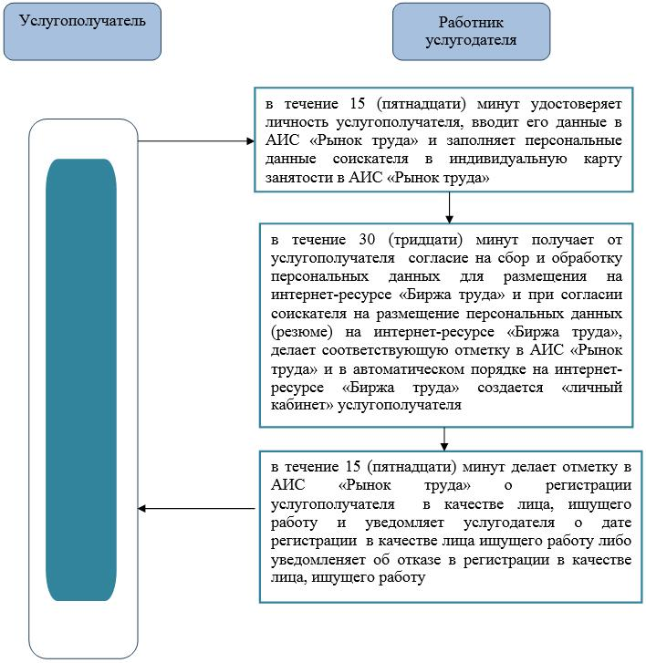

|  |  |
| --- | --- |
|  | Приложение 2  к регламенту оказания  государственной услуги  "Регистрация лиц, ищущих  работу" |

**Диаграмма функционального взаимодействия информационных систем, задействованных при оказании государственной услуги через Государственную корпорацию**

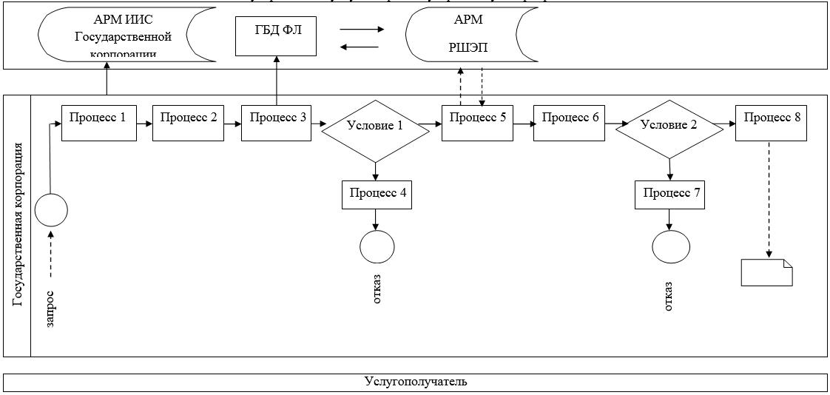

|  |  |
| --- | --- |
|  | Приложение 3  к регламенту оказания  государственной услуги  "Регистрация лиц, ищущих  работу" |

**Диаграмма функционального взаимодействия информационных систем, задействованных при оказании государственной услуги через портал**

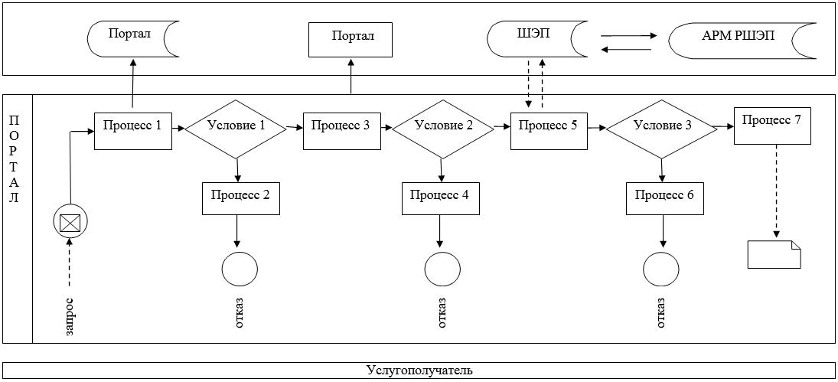

      Условные обозначения:

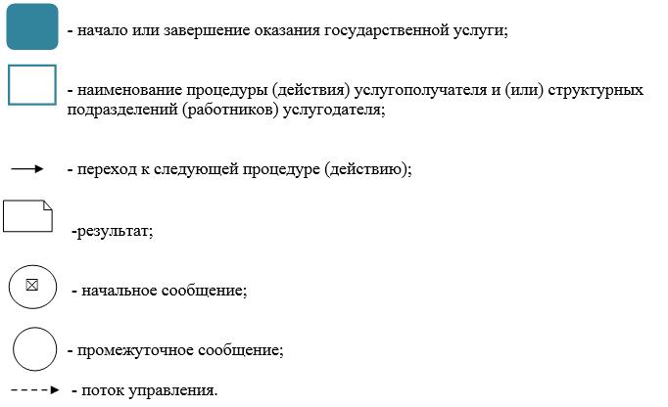

|  |  |
| --- | --- |
|  | Приложение 5  к постановлению акимата  Западно-Казахстанской области  от 19 июня 2019 года № 142 |

**Регламент государственной услуги**  
**"Выдача справки о регистрации в качестве безработного"**

**1. Общие положения**

      1. Государственная услуга "Выдача справки о регистрации в качестве безработного" (далее - государственная услуга).

      Государственная услуга оказывается центрами занятости населения Западно-Казахстанской области (далее – услугодатель) в соответствии со стандартом государственной услуги "Выдача справки о регистрации в качестве безработного", утвержденного приказом Министра здравоохранения и социального развития Республики Казахстан от 28 апреля 2015 года №279 "Об утверждении стандартов государственных услуг в социально-трудовой сфере" (зарегистрирован в Реестре государственной регистрации нормативных правовых актов №11342) (далее – Стандарт).

      Прием заявления и выдача результата оказания государственной услуги осуществляются через канцелярию услугодателя.

      2. Форма оказания государственной услуги: бумажная.

      Государственная услуга оказывается бесплатно физическим лицам (далее – услугополучатель).

      3. Результат оказания государственной услуги: справка о регистрации в качестве безработного в бумажном виде, согласно приложению 1 к Стандарту (далее – справка) либо мотивированный ответ об отказе в оказании государственной услуги (далее – мотивированный ответ об отказе) по основаниям, предусмотренным пунктом 10 Стандарта государственной услуги.

      4. Срок оказания государственной услуги:

      1) с момента сдачи пакета документов услугодателю – 1 рабочий день;

      2) максимально допустимое время ожидания для сдачи пакета документов при обращении к услугодателю – 20 минут;

      3) максимально допустимое время обслуживания услугополучателя у услугодателя – 20 минут.

**2. Описание порядка действий структурных подразделений (работников) услугодателя в процессе оказания государственной услуги**

      5. Основанием для начала процедуры (действия) по оказанию государственной услуги является заявление и документы в соответствии с пунктом 9 Стандарта (далее – документы).

      6. Содержание каждой процедуры (действия), входящей в состав процесса оказания государственной услуги, длительность его выполнения:

      1) работник услугодателя:

      заполняет сведения услугополучателя в единую информационную систему социально-трудовой сферы и проверяет наличие сведений о регистрации в качестве безработного в течение 15 (пятнадцати) минут.

      Результат – проверка наличия сведений об услугополучателе в единой информационной системе социально-трудовой сферы;

      оформляет справку о регистрации в качестве безработного либо мотивированный ответ об отказе и передает для подписания руководителю услугодателя – в течение 15 (пятнадцати) минут.

      Результат – подготовка для подписания справки либо мотивированного ответа об отказе;

      2) руководитель услугодателя подписывает справку о регистрации в качестве безработного либо мотивированный ответ об отказе и передает ее работнику услугодателя в течение 3 (трех) часов.

      Результат – подписание справки либо мотивированного ответа об отказе;

      3) работник услугодателя регистрирует справку либо мотивированный ответ об отказе и передает ее услугополучателю – в течение 15 (пятнадцати) минут.

      Результат – получение услугополучателем результата государственной услуги.

      7. Подробное описание последовательности процедур (действий), взаимодействий структурных подразделений (работников) услугодателя в процессе оказания государственной услуги, приведено в справочнике бизнес-процессов оказания государственной услуги согласно приложению к регламенту государственной услуги "Выдача справки о регистрации в качестве безработного".

**3. Описание порядка взаимодействия структурных подразделений (сотрудников) услугодателя в процессе оказания государственной услуги**

      8. Перечень структурных подразделений (сотрудников) услугодателя, которые участвуют в процессе оказания государственной услуги:

      1) работник услугодателя;

      2) руководитель услугодателя.

      9. Обжалование решений, действий (бездействия) услугодателя и (или) их должностных лиц по вопросам оказания государственных услуг осуществляется в соответствии с разделом 3 Стандарта.

|  |  |
| --- | --- |
|  | Приложение  к регламенту оказания  государственной услуги  "Выдача справки о регистрации  в качестве безработного" |

**Справочник бизнес-процессов оказания государственной услуги**  
**"Выдача справки о регистрации в качестве безработного"**

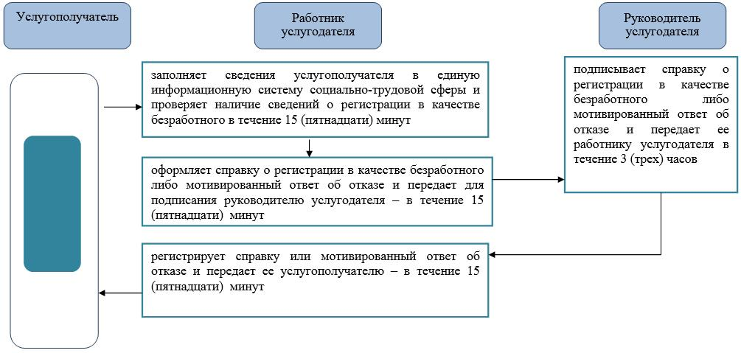

      Условные обозначения:

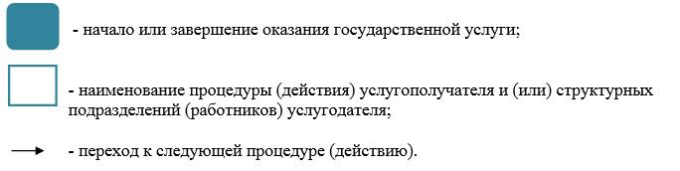

© 2012. РГП на ПХВ «Институт законодательства и правовой информации Республики Казахстан» Министерства юстиции Республики Казахстан